OAuth2.0鉴权

简介
关于OAuth2.0的详细介绍，可以参考OAuth2.0协议标准
第三方开发者进行微信OAuth2.0要符合以下条件：
- 拥有一个微信公众账号，并获取到appid、secret
- 提供跳转域名

授权流程
微信目前支持Authorization code授权模式，主要流程分为三步：
1、获取code
2、通过code换取accesstoken
3、通过accesstoken换取用户信息
流程图：
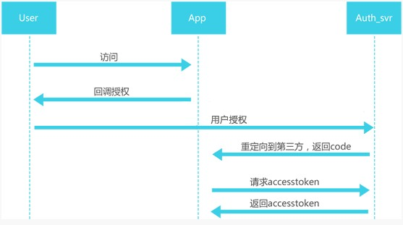
第一步：请求CODE
请求方法
在确保微信公众账号拥有授权作用域（scope参数）的权限的前提下，使用微信客户端打开以下链接（严格按照以下格式）：
http://open.weixin.qq.com/connect/oauth2/authorize?appid=APPID&redirect_uri=REDIRECT_URI&response_type=code&scope=SCOPE&state=STATE#wechat_redirect
若提示“该链接无法访问”，请检查参数是否填写错误，是否拥有scope参数对应的授权作用域权限。
参考链接(请在微信客户端中打开此链接体验)
http://open.weixin.qq.com/connect/oauth2/authorize?appid=wxf8b4f85f3a794e77&redirect_uri=http://pay.qq.com/index.shtml&response_type=code&scope=snsapi_base&state=123#wechat_redirect

参数说明
参数 | 是否必须 | 说明
appid | 是 | 应用唯一标识
redirect_uri | 是 | 重定向地址
response_type | 是 | 填code
scope | 是 | 应用授权作用域，拥有多个作用域用逗号（,）分隔  snsapi_base （不弹出授权页面，直接跳转，这个只能拿到用户openid）  snsapi_userinfo （弹出授权页面，这个可以通过openid拿到昵称、性别、所在地）
state | 否 | 重定向后会带上state参数，开发者可以填写任意参数值
#wechat_redirect | 否 | 直接在微信打开链接，可以不填此参数。做页面302重定向时候，必须带此参数。
返回说明
用户允许授权后，将会重定向到redirect_uri的网址上，并且带上code和state参数, code只能使用一次，5分钟未被使用自动过期。
redirect_uri?code=CODE&state=STATE
若用户禁止授权，则重定向后不会带上code参数，仅会带上state参数
redirect_uri?state=STATE
第二步：通过code换取access_token
请求方法
获取第一步的code后，请求以下链接获取access_token：
https://api.weixin.qq.com/sns/oauth2/access_token?appid=APPID&secret=SECRET&code=CODE&grant_type=authorization_code
参数说明
参数 | 是否必须 | 说明
appid | 是 | 应用唯一标识
secret | 是 | 应用密钥
code | 是 | 填写第一步获取的code参数
grant_type | 是 | 填authorization_code
返回说明
正确的返回：
{
"access_token":"ACCESS_TOKEN",
"expires_in":7200,
"refresh_token":"REFRESH_TOKEN",
"openid":"OPENID",
"scope":"SCOPE"
}
参数 | 说明
access_token | 接口调用凭证,注意：此access_token与通用接口的access_token不同。
expires_in | access_token接口调用凭证超时时间，单位（秒）
refresh_token | 用户刷新access_token
openid | 授权用户唯一标识
scope | 用户授权的作用域，使用逗号（,）分隔
错误返回样例：
{"errcode":40029,"errmsg":"invalid code"}

刷新access_token
由于access_token拥有较短的有效期，当access_token超时后，可以使用refresh_token进行刷新，refresh_token拥有较长的有效期（7天、30天、60天、90天），当refresh_token失效的后，需要用户重新授权。
请求方法
获取第一步的code后，请求以下链接获取access_token：
https://api.weixin.qq.com/sns/oauth2/refresh_token?appid=APPID&grant_type=refresh_token&refresh_token=REFRESH_TOKEN
参数说明
参数 | 是否必须 | 说明
appid | 是 | 应用唯一标识
grant_type | 是 | 填refresh_token
refresh_token | 是 | 填写通过access_token获取到的refresh_token参数
返回说明
正确的返回：
{
"access_token":"ACCESS_TOKEN",
"expires_in":7200,
"refresh_token":"REFRESH_TOKEN",
"openid":"OPENID",
"scope":"SCOPE"
}
参数 | 说明
access_token | 接口调用凭证
expires_in | access_token接口调用凭证超时时间，单位（秒）
refresh_token | 用户刷新access_token
openid | 授权用户唯一标识
scope | 用户授权的作用域，使用逗号（,）分隔
错误返回样例：
{"errcode":40029,"errmsg":"invalid code"}

第三步：通过access_token拉取用户信息：
GET https://api.weixin.qq.com/sns/userinfo?access_token=ACCESS_TOKEN?access_token=ACCESS_TOKEN&openid=OPENID
可以拉取到用户信息

